Для запроса сведений о зарегистрированных строениях на земельном участке необходимо заполнить форму на сайте Росреестра https://rosreestr.ru/wps/portal/p/cc_present/EGRN_1# обязательно указав в поле «Тип объекта» - Здание, а в поле «Иное описание местоположения» - кадастровый номер участка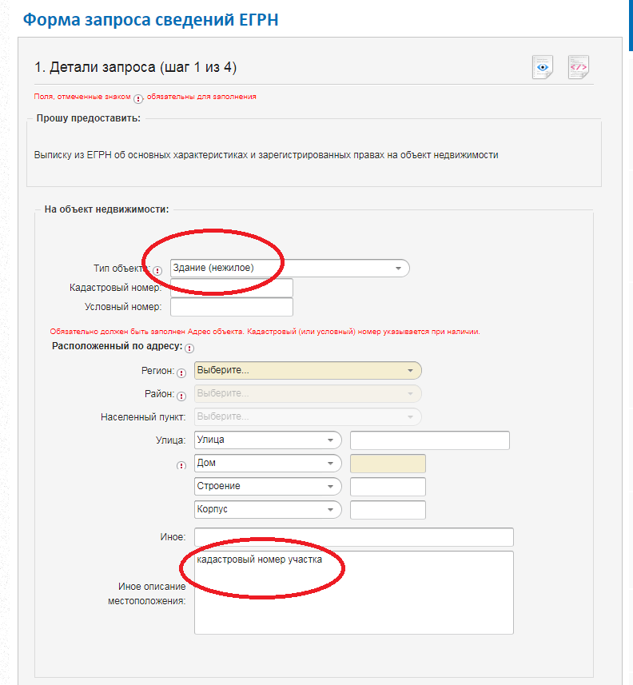
Если здание не зарегистрировано, то в ответ на запрос придет Уведомление об отсутствии в Едином государственном реестре недвижимости запрашиваемых сведений
